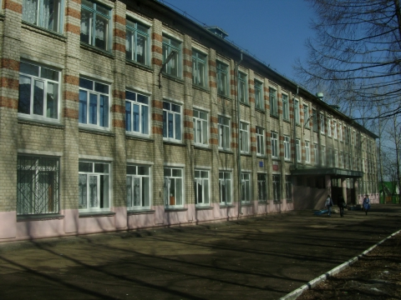
ШКОЛЯР
Школьная информационная газета
для всех неравнодушных к школе.

Лермонтову – 200 лет!

Люблю Отчизну я…
Но странною любовью.
Ночевала тучка золотая…
На груди утеса-великана.

Скажи-ка, дядя, ведь недаром
Москва, спаленная пожаром,
Французу отдана…
На севере диком стоит одиноко…
На горной вершине сосна.

Ребята, вы, конечно, узнали эти строчки из стихов великого русского поэта Михаила Юрьевича Лермонтова. 15 октября 2014 года ему исполнилось бы 200 лет. Жизнь его была коротка, но за 26 лет он успел сделать очень много Профессиональный военный, он стал известен России стихотворением на смерть Пушкина. Молодой человек не побоялся властей, чтобы выразить свое мнение, за что и был отправлен в ссылку служить на Кавказ. Здесь он участвовал в военных действиях ,проявил мужество и героизм. Он замечательно рисовал, хорошо играл на скрипке. Но самым главным делом его жизни было сочинительство. Лермонтов был гениальным поэтом. писателем. драматургом. Его глубокие стихи, роман «Герой нашего времени» , драма «Маскарад» много лет восхищают читателей, вдохновляют т художников на создание картин, фильмов, романсов.
В нашей школе прошла декада празднования 200-летия М.Ю.Лермонтова. В ней приняли участие ребята с 1 по 11 классы. Малыши и ученики 6-ых и 7А классов рисовали рисунки к стихотворениям Лермонтова. Ученикам 5-ых классов была представлена презентация с чтением стихов поэта. Ребята 6-7-ых классов участвовали в викторине по творчеству поэта, Ребята хорошо подготовились к испытаниям и достойно выступили в конкурсе. Победили шестиклассники. Вот так! Молодцы, ребята! Старшеклассники посмотрели фильм о Лермонтове. Мы все узнали много новых фактов о самом поэте, о его близких, друзьях, врагах. В 5-9 классах прошли классные часы о Лермонтове на Кавказе, о его замечательной бабушке Елизавете Алексеевне Арсеньевой, о его любовной лирике, о его сказке «Ашик-Кериб» Ребята, в дальнейшем мы неоднократно будем обращаться к творчеству поэта и познакомимся с его произведениями.

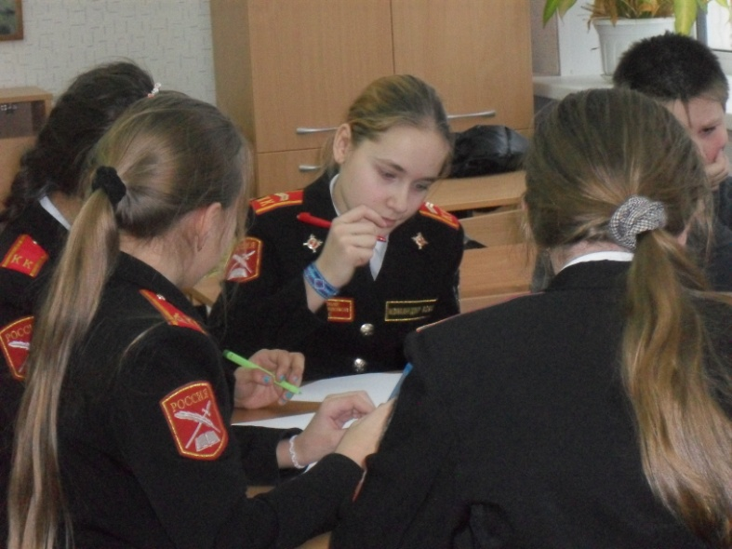
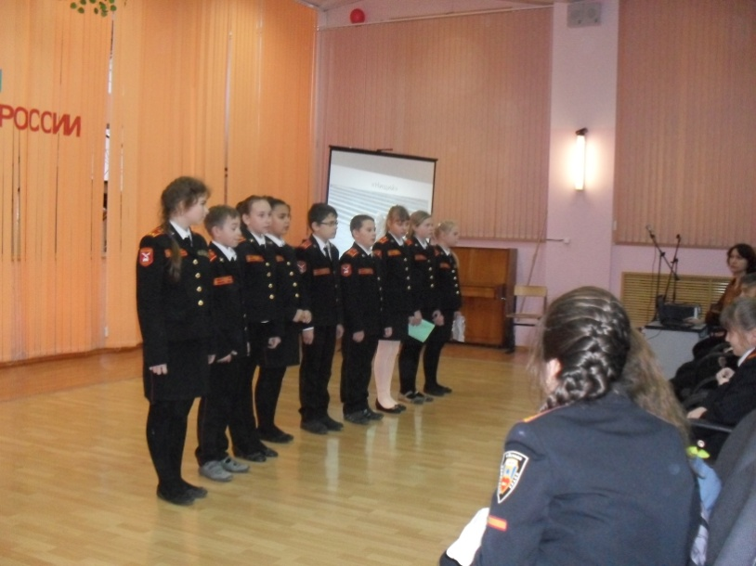
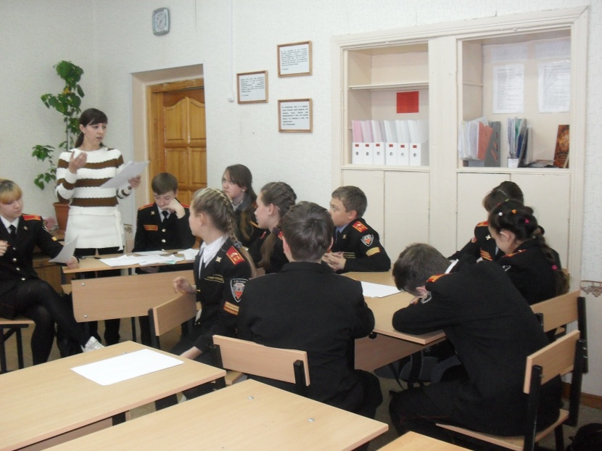

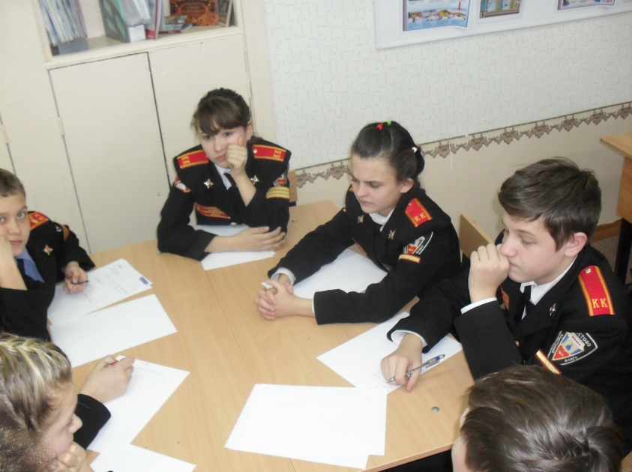

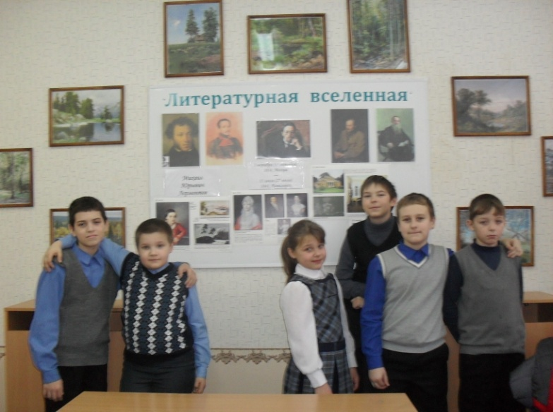

ДЕНЬ ГЕРОЕВ ОТЕЧЕСТВА
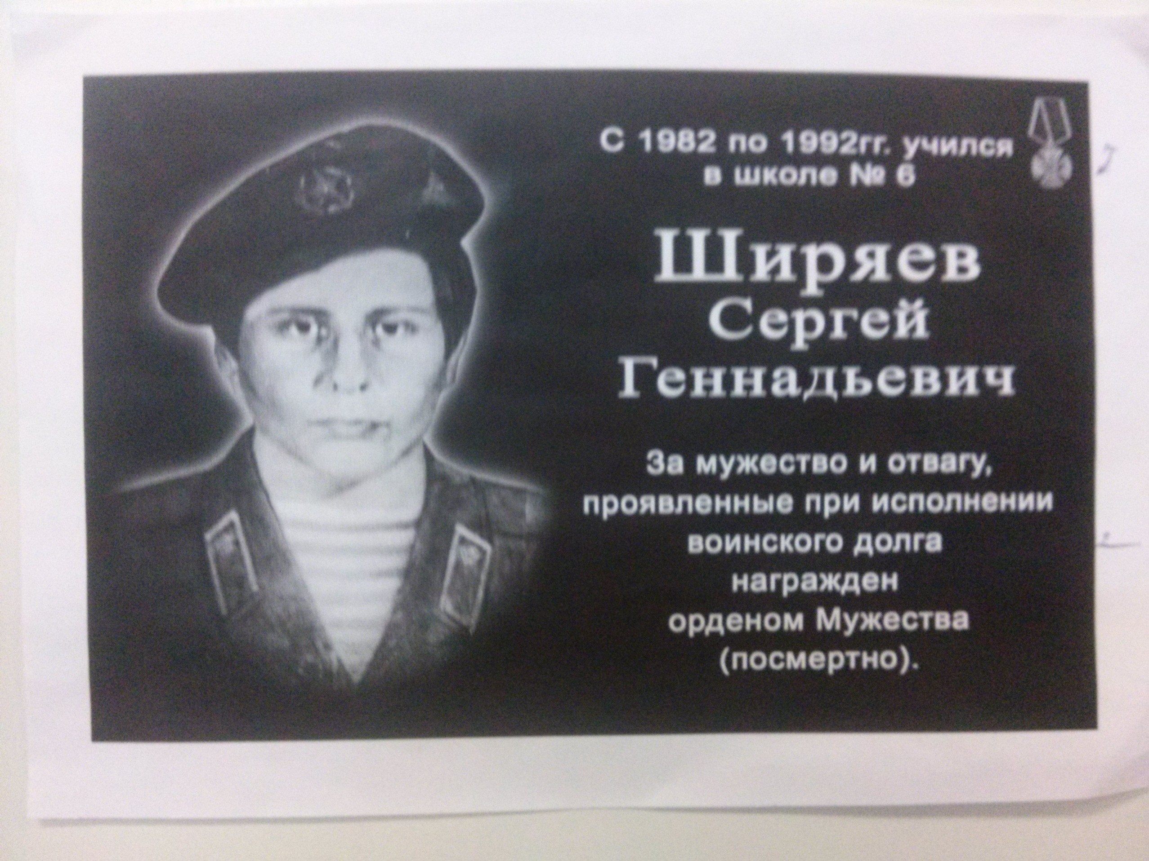
9 ДЕКАБРЯ В НАШЕЙ СТРАНЕ ОТМЕЧАЕТСЯ ДЕНЬ ГЕРОЕВ ОТЕЧЕСТВА. Напоминаем вам, ребята, что в нашей школе учился Герой Отечества, достойный светлой памяти. Это СЕРГЕЙ ШИРЯЕВ Он родился 10 мая 1975 года. В 1994 году был призван в десантно-воздушные войска. Погиб при исполнении воинского долга. Сергей награжден орденом Мужества (посмертно). В нашем школьном музее есть экспозиция, посвященная его памяти.
О ГЕРОЯХ
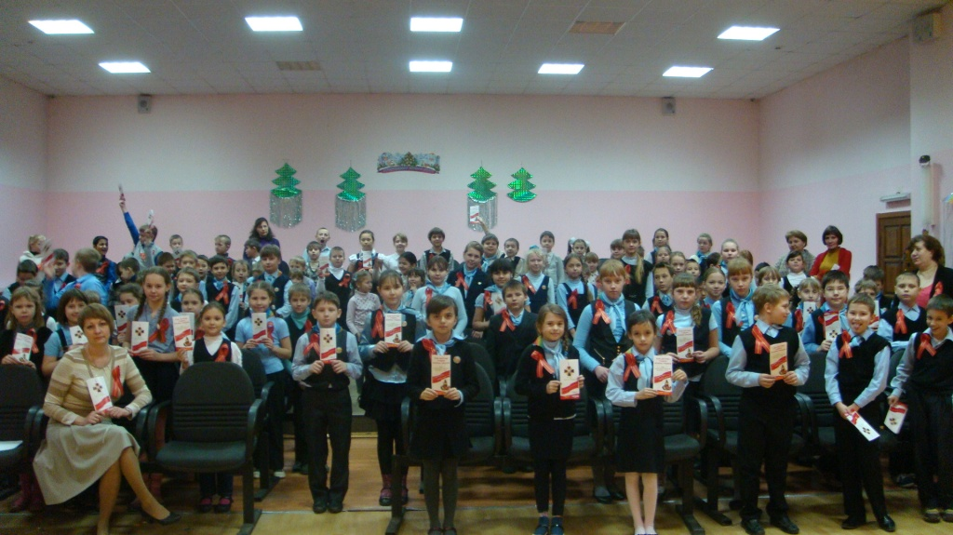
Русь, Россия всегда славилась своими героями, сыновьями, посвятившими свой труд, свою жизнь Родине. Имя Александра Невского стоит первым в этом ряду. Александр Невский- князь новгородский, великий князь владимирский. Победами над шведами и немецкими рыцарями обезопасил он западные границы Руси. В трудные для Руси времена он принимал решения, от которых зависело существование государства, был умным, мудрым, дальновидным политиком .В 2013 году Александр Невский был признан самым известным выдающимся героем нашего Отечества. Его жизнь- пример для подражания. 19 декабря в нашей школе прошел Урок Мужества для членов школьной организации ЮГР. Старшеклассники познакомили ребят с фактами из жизни Александра Невского.

НАС НЕ ДОГОНИШЬ

13 декабря на базе нашей школы прошли соревнования по туристической технике и тактике пешего туризма в залах. Все городские школы и 5 сельских выставили по 2 команды 5 и 6 классов. Наши сборные 5 и 6 классов стали победителями. Вот имена наших героев:
Пчелина Д., Тополева Д., Курдина Т., Безбородова Ю., Чижик И., Курцева А., Аверин К., Щипанов С., Егорова Е., Чурбанов К., Зобов И., Ростова Е. Подготовил команду школы учитель физкультуры Мельников Сергей Евгеньевич.
12 декабря наши ребята - ученики 9-10 классов приняли участие в военизированной игре «Школа безопасности» В программе соревнований были разные конкурсы. Это стрельба из пневматической винтовки, тестовые задачи по программе ОБЖ, одевание противогаза на пострадавшего, командное одевание противогаза. Среди команд из 5 городских школ наши ребята стали лучшими. Это братья Потаповы Е. и А., Силенко М. и Курдин В. Руководит нашей командой Голубев Сергей Владимирович.
Ребята, закончился муниципальный тур ВСЕРОССИЙСКОЙ ОЛИМПИАДЫ школьников. Наши ученики успешно прошли это испытание. Мы поздравляем наших победителей.
Это СОБОЛЕВ ДМИТРИЙ-11 КЛ.-ГЕОГРАФИЯ-1 МЕСТО
ПЧЕЛИНА АНАСТАСИЯ-11 КЛ.-ФИЗКУЛЬТУРА-1 МЕСТО
ДАВЫДОВА АННА-8 А-ФИЗКУЛЬТУРА-1 МЕСТО
СОБОЛЕВ ДМИТРИЙ-11 КЛ.-ФИЗКУЛЬТУРА-3 МЕСТО
КУЗНЕЦОВА ИРИНА-9А КЛ.-ТЕХНОЛОГИЯ-2 МЕСТО
ТАЧИНА ИРИНА-9А КЛ.-ТЕХНОЛОГИЯ-3 МЕСТО
СМИРНОВ ПАВЕЛ-8А КЛ.-ТЕХНОЛОГИЯ-2 МЕСТО
МУРЕЕВ МИХАИЛ-10А КЛ.-НЕМЕЦКИЙ ЯЗЫК- 2 МЕСТО
ГОМАТИНА КРИСТИНА-7Б КЛ.-ИСТОРИЯ-2 МЕСТО
КАЛИНИЧЕНКО ДАРЬЯ-9А КЛ.-ОБЖ-2 МЕСТО
ТАЧИНА АРИНА-9А КЛ.-ОБЖ-3 МЕСТО
СИЛЕНКО МАКСИМ-10 КЛ.-ОБЖ-3 МЕСТО
ПЧЕЛИНА АНАСТАСИЯ-11 КЛ. ОБЖ-2 МЕСТО
ИХ ПОДГОТОВИЛИ НАШИ УЧИТЕЛЯ ТАРЕВА АНАСТАСИЯ ВАЛЕРЬЕВНА, КОВТОНЮК ТАТЬЯНА СЕРГЕЕВНА, КОКОВИЧ ВАСИЛИЙ ИВАНОВИЧ, ПЕРМЯКОВА НАТАЛЬЯ ВЛАДИМИРОВНА, МЕЛЬНИКОВ СЕРГЕЙ ЕВГЕНЬЕВИЧ, ГОЛУБЕВ СЕРГЕЙ ВЛАДИМИРОВИЧ, ГУЛЯЕВА ТАТЬЯНА НИКОЛАЕВНА, ХОМУТОВ ВАЛЕРИЙ ВЛАДИМИРОВИЧ.
ДОРОГИЕ НАШИ! МЫ ГОРДИМСЯ ВАМИ ВЫ ЛУЧШИЕ! ТАК ДЕРЖАТЬ!!!

ВЕСТИ ИЗ КЛАССОВ
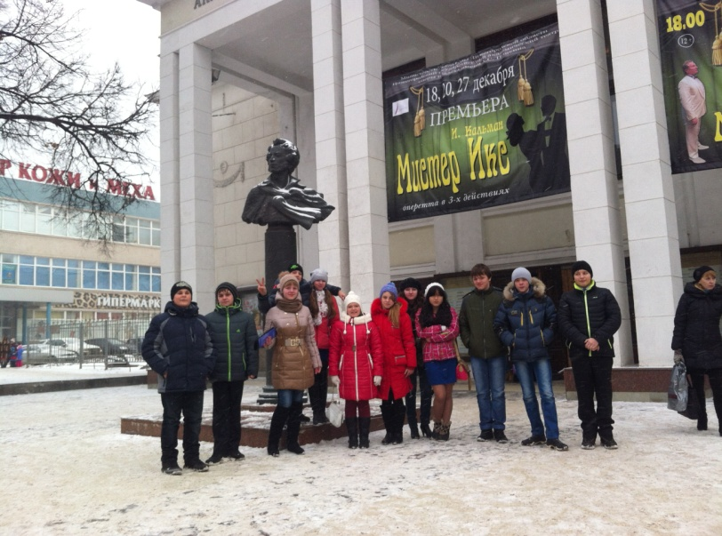
В середине декабря любители балета 7А класса присутствовали на спектакле «Щелкунчик» в Театре оперы и балета им. Пушкина. Ребятам очень понравились яркие красочные декорации, красивые костюмы, сказочная история, рассказанная языком танца.
А девятиклассники наслаждались спектаклем «Собачье сердце» по Булгакову в ТЮЗ. Ребята увидели еще один вариант постановки этой замечательной повести М.А.Булгакова, актуальной и по сей день.

НОВЫЙ ГОД - 2015.
2015 год – это год ДЕРЕВЯННОЙ КОЗЫ. Существуют определенные ритуалы по встрече этого года. Надо под елку положить кусочек черного хлеба с солью или пучок сена. На столе должна быть деревянная посуда, а по дому развешаны колокольчики или бубенчики. Не забудьте, ребята, все это учесть при подготовке к Новому году.

С грядущим Новым годом, с искрящимся снежком!
Пусть ночью постучится к вам Дед Мороз с мешком.
Раздаст здоровье, радость, достаток и успех,
В своем мешке огромном найдет .любви для всех.
Еще хочу добавить для красного словца :
Не волк в овечьей шкуре, а кроткая овца
Пускай с добром и миром скорее к нам придет
И сделает счастливым и славным этот год!

ПОЗДРАВЛЕНИЯ ЛЮБИМЫМ УЧИТЕЛЯМ
Мы, ученики 5В класса, поздравляем наших дорогих Дыдыкину Людмилу Геннадьевну, Пермякову Наталью Владимировну и всех-всех учителей нашей школы с Новым годом, желаем счастья, здоровья, веселья, успехов!!!
Родительский комитет 7 класса А поздравляет Администрацию школы и весь педагогический коллектив с наступающим Новым годом.

ПУСТЬ НОВЫЙ ГОД
В ВАШ ДОМ ВОЙДЕТ
С НАДЕЖДОЙ, РАДОСТЬЮ, ЛЮБОВЬЮ
И В ДАР С СОБОЮ ПРИНЕСЕТ
БОЛЬШОЕ СЧАСТЬЕ И ЗДОРОВЬЕ!!!

Уважаемая Татьяна Геннадьевна! Поздравляем Вас с Новым годом. Искренне желаем Вам счастья, здоровья, любви и благополучия. Начните Новый год с хорошим настроением, пусть все Ваши мечты исполнятся в миг! Пусть следующий год будет счастливее прежнего.
Ваши ученицы Додонова А. и Евстигнеева А.

